Csatlakozási kérelem
Kitöltési segédlet

https://e-egeszsegugy.gov.hu/ekapu
A 2017. júniusában küldött eSZIG olvasóhoz kapcsolódó adatbekérésben megadott adatok automatikusan feltöltésre kerülnek, ezen adatokat módosítani nem szükséges.
Azon szolgáltatók esetében, ahol nem történt adatszolgáltatás ezen adatok kitöltését kérjük.

I.Regisztráció:
A regisztráció során Csatlakozó Adatkezelőnek meg kell adnia a Nyilvántartó hatóságot, amelyet legördülő menüből lehet kiválasztani.
- Gyógyszertárak esetében: OGYEI
- Intézmények, háziorvosok esetében: OTH
Intézmény azonosító: A működési engedélyen szereplő egyedi azonosító szám. Az egyedi azonosító szám megadását követően „A kiválasztott intézmény” neve megjelenik.
Az űrlapon a közhiteles forrásból származó adatok nem módosíthatóak. Amennyiben ezek közt hibát fedez fel, azt köteles a nyilvántartást vezető szerv felé jelezni, és ezt a javítási kérelmet kérjük, hogy elektronikus úton továbbítsák részünkre a csatlakozas.eeszt@aeek.hu e-mail címre.
E-mail cím megadása: Olyan e-mail cím megadása szükséges, amely napi szinten használatos és ellenőrizhető, mert a következő lépésben egy megerősítő e-mail érkezik rá, amelyben jelölt linkre kattintva indítható meg a csatlakozási nyilatkozat kitöltése.
Ellenőrző kód megadása: Kérjük, hogy a képen olvasható kódot megadni szíveskedjék.
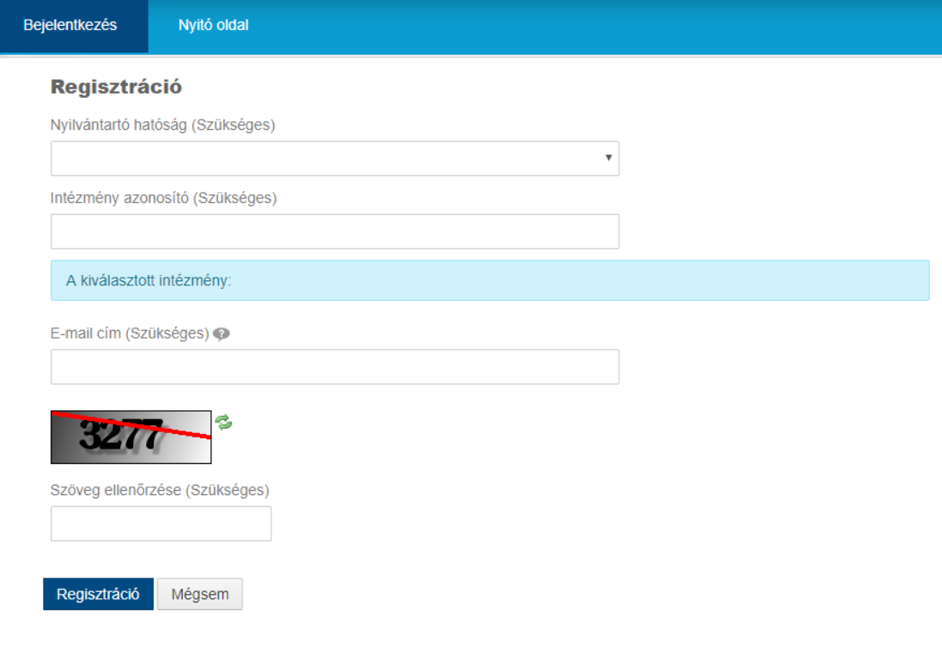

I.1. Regisztráció elküldése:
A regisztráció következő lépéseként egy üzenetet küldünk a megadott e-mail címre, amelyben meg kell erősíteni a regisztrációt az e-mail üzenetben található linkre kattintva.
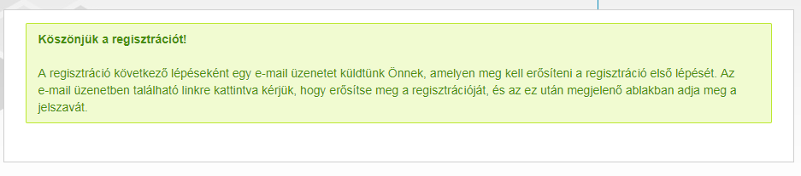
I.2. Új jelszó megadása:
Ezt követően, a megjelenő ablakban meg kell adni az accounthoz (fiók) tartozó új jelszót.
A kék sávban található jelszószabályt kell alkalmazni: „A jelszónak legalább 8 karakter hosszúnak kell lennie, és tartalmaznia kell legalább egy kis-, egy nagybetűt, illetve egy számjegyet. A jelszó NEM tartalmazhat ékezetes karaktereket.”
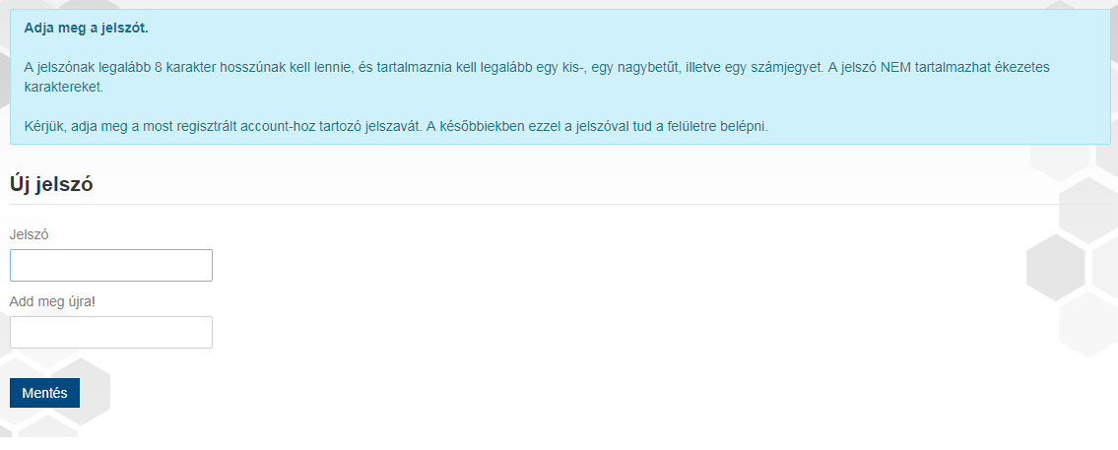

II. Csatlakozási kérelem kitöltése:
A „Csatlakozási kérelem” kitöltése linkre kattintva megkezdheti a kérelem kitöltését.
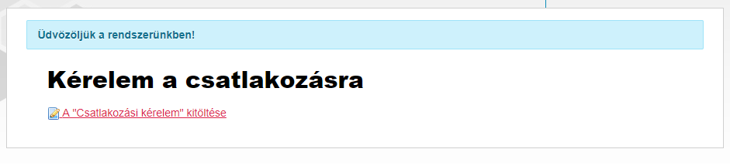

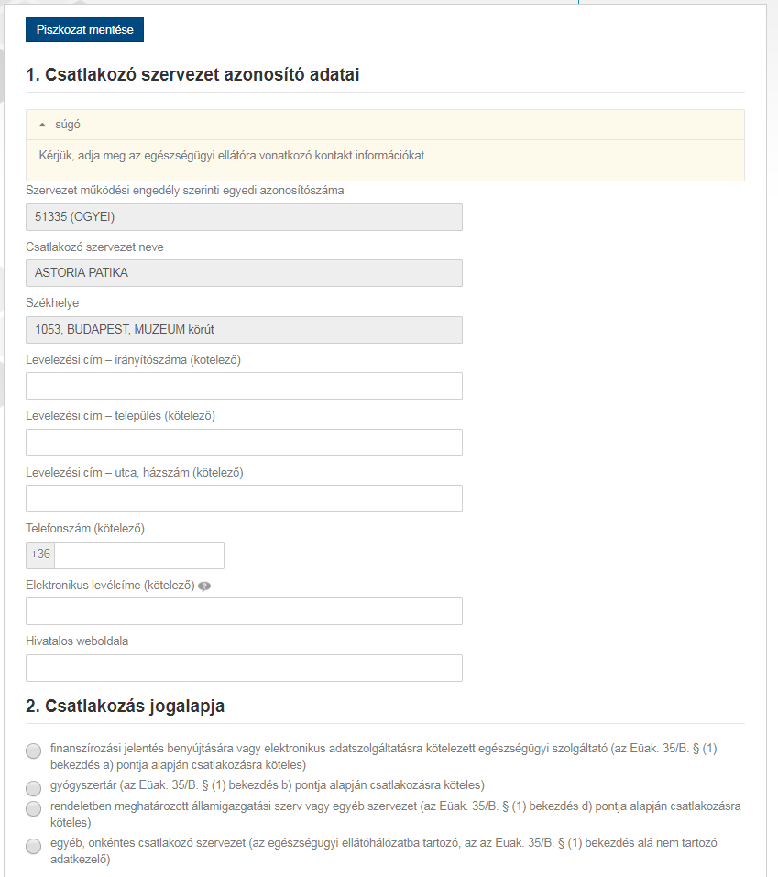
Az előre kitöltött adatok az első 3 sorban NEM módosíthatóak, ezeket az űrlap közhiteles forrásból automatikusan beemeli.
Az űrlapon a közhiteles forrásból származó adatok nem módosíthatóak. Amennyiben ezek közt hibát fedez fel, azt köteles a nyilvántartást vezető szerv felé jelezni, és a javítást megküldeni részünkre a csatlakozas.eeszt@aeek.hu e-mail címre.
A következő mezők értelem szerűen kötelezően kitöltendők.
A kitöltést súgó mezők segítik:

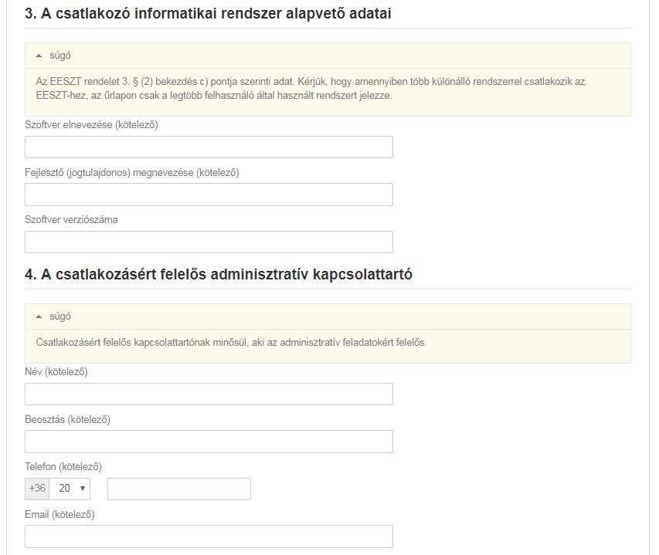
A „szoftver verziószáma” mező kitöltése nem kötelező.

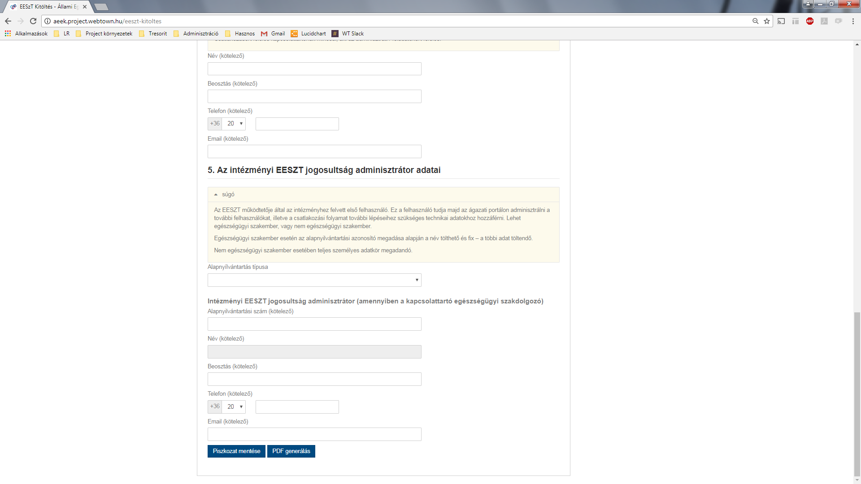
„Az intézményi EESZT jogosultság adminisztrátor” intézmény esetében lehet egészségügyi szakdolgozó (ebben az esetben kötelező az Alapnyilvántartási számot megadni) és nem egészségügyi szakdolgozó is, ebben az esetben a természetes azonosító adatokat szükséges rögzíteni (például informatikai támogató, adatvédelmi felelős, jogász). Amennyiben külső partnert vesz igénybe (például szállító, külső üzemeltető) akkor javasoljuk a köztük levő viszony rögzítése érdekében meghatalmazást használni. (A meghatalmazáshoz kapcsolódó sablon dokumentumot az eKapu felületén tudja letölteni.)

Háziorvosi praxis esetén „Az intézményi EESZT jogosultság adminisztrátor adatai” mező kitöltése során feltétlenül a háziorvos adatait szükséges megadni, vagy a fent említett lehetőségből választva külső partner segítségét is igénybe lehet venni, itt is javasolva, hogy a meghatalmazotti viszony rögzítésre kerüljön.
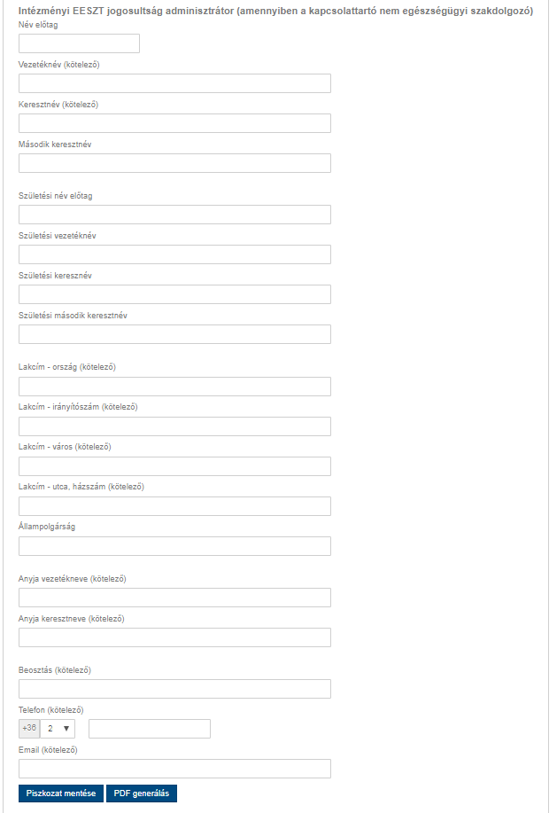
Minden oldal alján két gomb található
A „Piszkozat mentése” gombbal a kérelem aktuális állapota elmenthető és bármikor vissza lehet hozzá térni a kitöltéshez. Piszkozat mentése esetén ha rossz adatot jelez a rendszer, a piszkozat mentése előtt azt javítani vagy törölni szükséges. A rossz adatra piros színnel jelez a rendszer.
A gombra kattintva a kérelem véglegesítésre kerül, megjelenik rajta egy vonalkód és nyomtatható formába kerül.
A PDF generálásánál az alábbi üzenetet fogja megkapni:
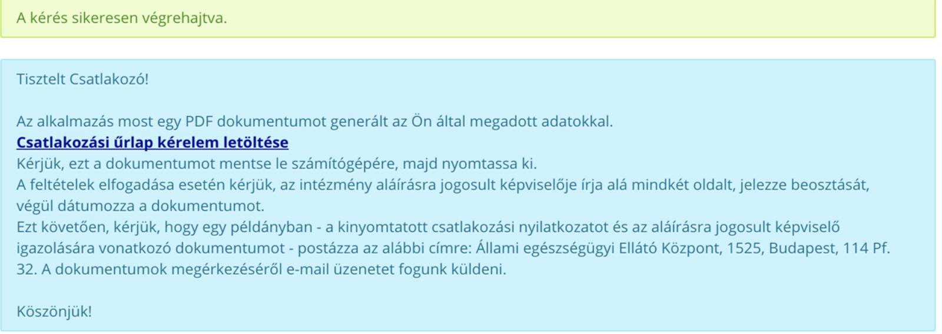

Ez alapján a kérelmet ki kell nyomtatni, ezt követően a csatlakozó egészségügyi szolgáltató aláírásra jogosult vezetőjével cégszerűen alá kell íratni majd a szükséges mellékletekkel együtt (lásd 1. számú mellékletek) egy példányban a megadott postafiók címre szükséges elpostázni. Kérjük, hogy a borítékon feltüntetésre kerüljön az alábbi szöveg:
EESZT csatlakozás
Postacím:
1525 Budapest 114. Pf.: 32.

Technikai jellegű kérdések esetén, kérjük, forduljanak kollégáinkhoz az alábbi elérhetőségek egyikén:
csatlakozas.eeszt@aeek.hu
06-1-920-1050
- számú melléklet: Aláírási jogosultság igazolásához kapcsolódó segédlet
- számú melléklet: Az intézményi EESZT jogosultság adminisztrátorhoz kapcsolódó külső szervezeti meghatalmazásához kapcsolódó sablon

